

OZVĚNY SMIDARSKA

____________________________________
číslo 13 | prosinec 2010 | cena: 10 Kč

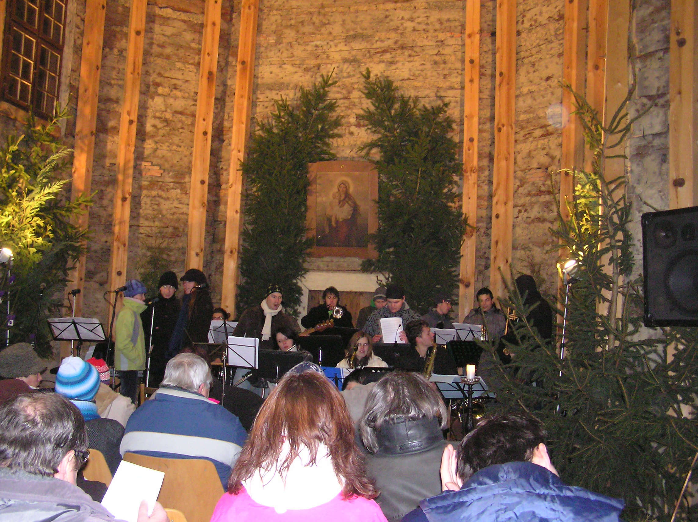

Obsah čísla:

● Důležité informace
● Slovo starostky
● ZŠ a MŠ
● Oprava varhan
● Další příspěvky
● Matrika a ostatní

● Adventní koncerty na Loučné hoře

Vstupné
předprodej na OÚ Smidary – celý cyklus 250 Kč
na místě – jeden koncert 80 Kč
děti do 12 let zdarma

11. prosince – Melodybrass
Melodybrass je východočeský bigband z Olešnice nad Cidlinou. Toto hudební těleso bylo založeno v roce 1999, kdy hrálo výhradně dechovou hudbu (tehdy pod názvem Olešanka). V roce 2001 došlo ke změně na postu dirigenta, pod jehož vedením se začaly hrát swingové a taneční skladby. Ty nyní tvoří dominantní část notového materiálu, který obsahuje cca 300 kusů vhodných k tanci i poslechu.
Nynější bigband tvoří 22 muzikantů z Královéhradeckého a Středočeského kraje. Vystupují na festivalech, přehlídkách a slavnostních programech organizovaných městy či soukromými firmami po celé České republice i v zahraničí. V roce 2009 vydali první CD Cesspool Time.
Více informací na www.melodybrass.cz.

18. prosince – Novobydžovský chrámový sbor
Smíšený pěvecký sbor pod vedením sbormistra Jiřího Vacka dlouhodobě působí při chrámu sv. Vavřince v Novém Bydžově. V hudebním světě se prezentuje zejména duchovními skladbami starých mistrů i soudobých autorů a autorskými skladbami varhaníka Ondřeje Vávry. Sbor je již neodmyslitelně spjat s adventními koncerty v Loučné Hoře, a nemůže tedy chybět ani letos. V doprovodu komorního orchestru zazní asi nejvánočnější ze všech vánočních skladeb − Česká mše vánoční Jana Jakuba Ryby.
Více informací na www.sbornb.estranky.cz.

● Slovo starostky

Vážení spoluobčané,
nejprve mi dovolte, abych Vám za sebe i nové zastupitele poděkovala za Vaši účast v komunálních volbách, které se konaly ve dnech 15. a 16. 10. 2010. Z kandidátky SNK-ED uspělo celkem 8 z 15 kandidátů. Svými hlasy jste podpořili naši snahu v pokračování započatých akcí jako je např. realizace výstavby ČOV a kanalizace, zateplení základní a mateřské školy, přípravu výstavby nových rodinných domů za základní školou, opravu sokolovny. Samozřejmě bychom chtěli v následném volebním období 2010 – 2014 udržet dosavadní trend v získávání dotací nejenom pro Smidary, ale i pro sloučené obce, aby i občané Červeněvsi, Chotělic, Loučné Hory a Křičova byli spokojeni.

Dne 8.11.2010 na ustavujícím zasedání zastupitelstva Obce Smidary byli zvoleni starosta Dana Draštíková a místostarosta Mgr.Aleš Gracík. Byla jmenována rada obce a její členové – za Křičov pan Radek Ságner, za Loučnou Horu paní Jana Šedivá, za Červeněves paní Lenka Bartáková, dalšími členy rady jsou starostka a místostarosta. Dále byly jmenovány výbory zastupitelstva a to finanční výbor ve složení : předseda paní Olga Rohlíčková, členové paní Marie Rajmová a pan Miroslav Svoboda a výbor kontrolní ve složení: předseda pan Jiří Vobořil, členové pan Ladislav Hořejšek a pan Jaroslav Mareš. Všichni zastupitelé složili slib do rukou paní Nováčkové – pracovnice našeho pověřeného úřadu z Nového Bydžova.

Dne 16.11.2010 zasedala rada obce, kde se vzdal mandátu pan Vít Dostál a na jeho místo nastoupil první náhradník ze Sdružení nezávislých kandidátů – Vše pro rozvoj obce – pan Jan Šefara ml.. Rada obce ustavila komise kulturní, sociální a sportovní a jmenovala jejich předsedy a členy. Předsedou kulturní komise je paní Šafková Jaroslava, předsedou komise sportovní je pan Milan Nosek a předsedou sociální komise je paní Jana Šedivá. Kronikářem obce byl jmenován Josef Gracík z Chotělic, který vede kroniku již pátým rokem. Dále byla jmenována redakční rada místního zpravodaje Ozvěny Smidarska – zodpovědným redaktorem je opět Richard Zábranský.

Ještě jednou děkuji za projevenou důvěru ve volbách a využívám této příležitosti popřát všem občanům krásný adventní čas, který mohou částečně prožít na Adventních koncertech ve vánočně vyzdobeném kostele sv.Jiří v Loučné Hoře, kdy první koncert se uskuteční 27.11.2010 v 17,00 hod. Zároveň všem přeji veselé Vánoce a hodně štěstí, zdraví a úspěchů v novém roce 2011.

Dana Draštíková – starostka

Dne 22.12.2010 od 10,00 hod. proběhne prodej ryb
u nákupního střediska ve Smidarech

● MŠ a ZŠ Smidary

Co se děje v mateřské školce
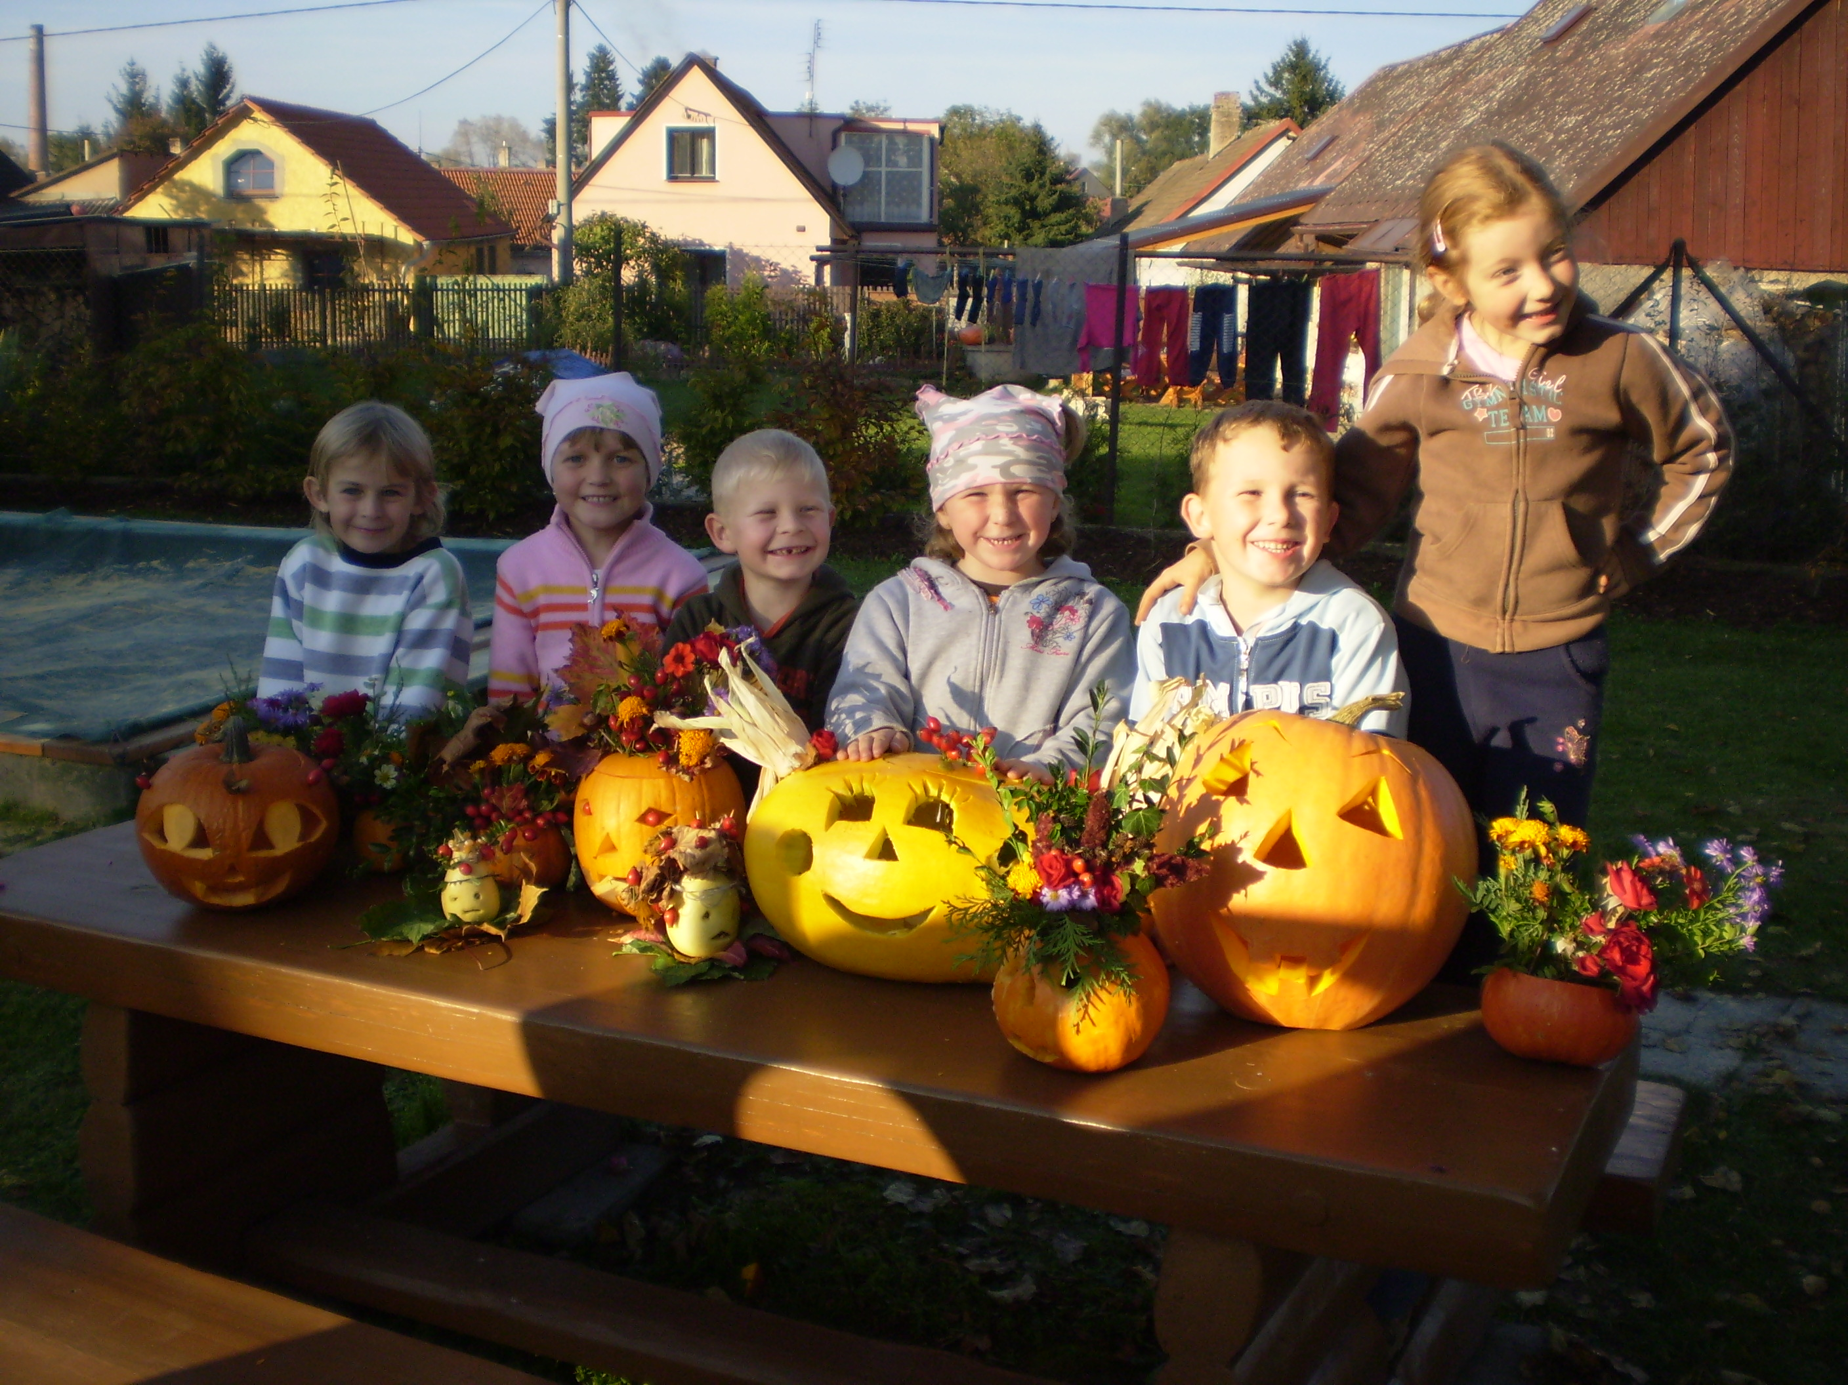
Je začátek prosince a Vánoce jsou už za dveřmi. Co se během tří měsíců od začátku školního roku událo v naší mateřské škole?
Září bylo plné krásných slunečných dnů, tak jsme si ho užívali většinou na naší školní zahradě. Navštívili jsme ale i základní školu a s dětmi z 1. třídy pouštěli draky. Počasí nám sice moc nepřálo, protože se právě uklidnil vítr. Přesto si děti dopoledne užily.
V říjnu jsme se sešli i s rodiči na akci „ Dýňová strašidýlka“. Za slunného počasí vznikaly na zahradě mateřské školy nápadité dekorace a strašidýlka z dýní a různých přírodnin. Za odměnu si děti pochutnaly na ovocném salátu a dýňových lívanečcích. Výtvory byly rozmístěny po zahradě a poutaly pozornost kolemjdoucích.
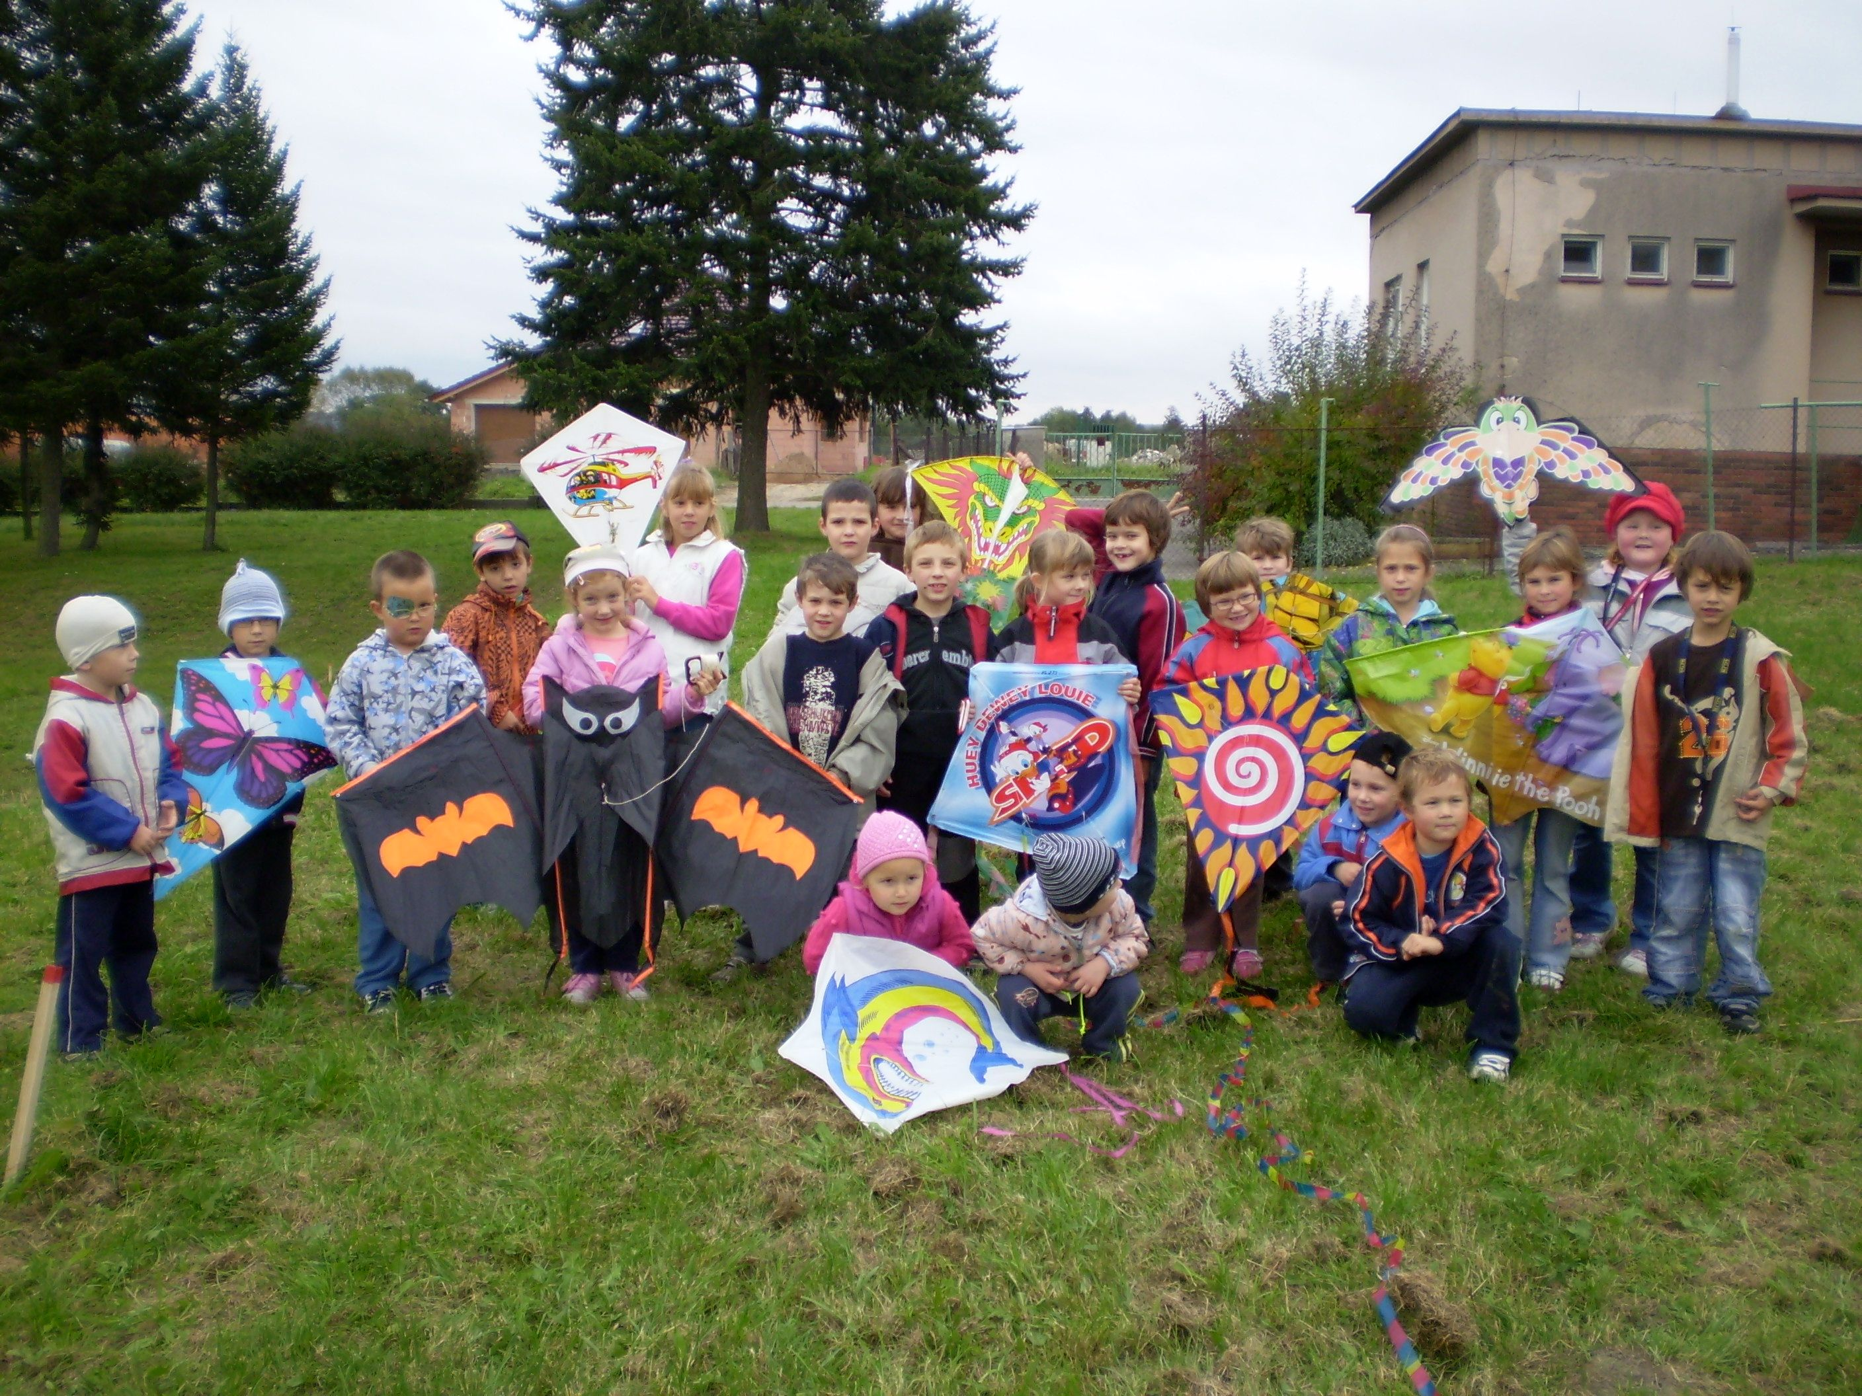
Každý měsíc k nám zavítalo nějaké divadelní představení. Podívali jsme se i do Jiráskova divadla v Novém Bydžově a shlédli pohádky „ Perníková chaloupka“ a „ Princezna Konvalinka“. Od října také děti navštěvují kroužky přímo v mateřské škole. Je to kroužek angličtiny, výtvarný a keramický, hra na flétnu a předškoláci chodí každý týden do počítačové učebny ve škole.
Nyní vrcholí přípravy na školní akademii a potom už se budeme těšit na příchod Mikuláše, andělů, čertů a hlavně na krásné a klidné vánoční svátky.
Kamila Prouzová

Základní škola vstupuje do dalšího roku změn s radostí
Všichni z nás sledují změny, které se dějí v našem okolí, v obci i v celé naší zemi. Školství není výjimkou. Vždyť za poslední roky se změnilo několik ministrů, mnoho zákonů, přibyly nové vyhlášky. O tom, že si již nemůžeme vystačit jen s tradičními metodami, musíme dostát svým dovednostem v oboru informačních technologií a věnovat se stálému sebevzdělávání už nikdo jistě nepochybuje. S rukama v klíně čekat nelze. Vedení škol samo vyhledává možnost projektů, grantů a spolupráce.
Naše škola odvedla od prázdnin již velký kus práce a je skoro neuvěřitelné, že jsme toto vše stihli za pouhé tři měsíce. Stali jsme se pilotní školou pro Královéhradecký kraj ve výuce etického vzdělávání. V soutěži všech škol, kterou zaštítil Královéhradecký kraj zastoupen náměstkem hejtmana a Univerzita Hradec Králové zastoupena Kabinetem etického vzdělávání, jsme získali první místo s finanční odměnou 30 000Kč na další rozvoj této výuky. Naši učitelé vytvořili nové osnovy tohoto předmětu, které budou moci do budoucna používat všechny školy.
Nezapomněli jsme ani na žáky s tělesným postižením. V grantovém programu ministerstva školství jsme dokázali zajistit polohovací lůžka a kompenzační pomůcky v celkové částce 31 000 Kč. Naši žáci je budou moci používat již od konce tohoto roku.
Využili jsme i možnosti zapojit se do grantového projektu Evropských strukturálních fondů – EU peníze školám. Základní škola Smidary podala tento grant v listopadu letošního roku a měli bychom, pokud se vše podaří, v příštím školním roce obdržet na vybavení školy v daných šablonách více než 600 000 Kč, které budou věnovány na pokrytí vytvořených dat. Učitelé a vedení školy tak svojí prací, která je bude stát stovky hodin, dokážou přinést naší škole tuto krásnou finanční částku, ze které vybudujeme další nové výukové prostory pro žáky. Bez jejich materiálů, které samostatně vytvoří a které jsou první podmínkou získání grantu, bychom neměli možnost se do projektu zapojit.
Prožíváme nyní období adventu. Je to krásný čas dětí, které se těší na dárky, na to, že maminka a táta nikam nespěchají a mohou si s nimi hrát, na sníh, který bychom jim letos o Vánocích opravdu přáli. My dospělí víme, že dárkem může být jen dobré slovo, pohlazení, radost z úspěchu svého i svých blízkých a hlavně – zdraví. Zapomeňme alespoň pro tento sváteční čas na neshody, neporozumění, na závist i starosti a pojďme si navzájem popřát vše nejlepší do nového roku. Radost, úcta a dobré slovo dokážou otvírat lidská srdce. To jsme si přáli my všichni, kantoři i naši žáci, když jsme nacvičili 5. školní akademii s názvem S malým princem po hvězdách a která byla malým dárkem rodičům i přátelům a příznivcům naší školy.

Mgr. Hana Musílková
ředitelka školy

● Oprava varhan

Oprava historických varhan v kostele Sv.Jiří na Loučné Hoře zdárně pokračuje

Loučnohorské varhany postavil v roce 1860 významný východočeský varhanář Amand Hanisch z Rychnova nad Kněžnou. Dochované části varhan jsou pozoruhodné tím, že nebyly v minulosti poznamenány dispozičními zásahy a jsou i ve stávající torzální podobě autentickými dokladem varhanářského řemesla z pol. 19. Století. Největší hodnotu mají dochované vzdušnice (podstata varhan), původní soustava klínových měchů a zejména vestavěný hrací stůl – jediný dochovaný od tohoto varhanáře. Nástroj byl kolem roku 1950 téměř zdevastován a píšťalový materiál rozkraden.
Obec Smidary a Okrašlovací spolek Smidarska usilují od roku 2007 o generální opravu tohoto nástroje ve spolupráci s odborným mistrem varhanářem p. Doubkem a prof. Uhlířem z Hradce Králové. V roce 2008 proběhla díky realizaci projektu z grantu Královehradeckého kraje inventarizace a konzervace dochovaných dílů a zpracování restaurátorského záměru. Na opravu bylo doposud vynaloženo 170 000 Kč (100 000 Kč z grantu Královehradeckého kraje).
I v roce 2010 se nám podařilo pokračovat s opravami tohoto nástroje za vynaložení 160 000 Kč (100 000 Kč z grantu Královehradeckého kraje). Rok 2011 bude posledním rokem oprav, kdy zbývá zhotovení posledních 100 ks píšťal. Pokud budou opravy i nadále zdárně pokračovat, věříme, že již na adventních koncertech v příštím roce budou varhany představeny veřejnosti.
Na opravě tohoto unikátního nástroje se podílíte také vy, návštěvníci každoročních adventních koncertů, a to zakoupením lístků na tyto koncerty. Děkujeme za Vaši podporu.

Ondřej Havlíček

Obrázek – Nové mechanické ústrojí varhan

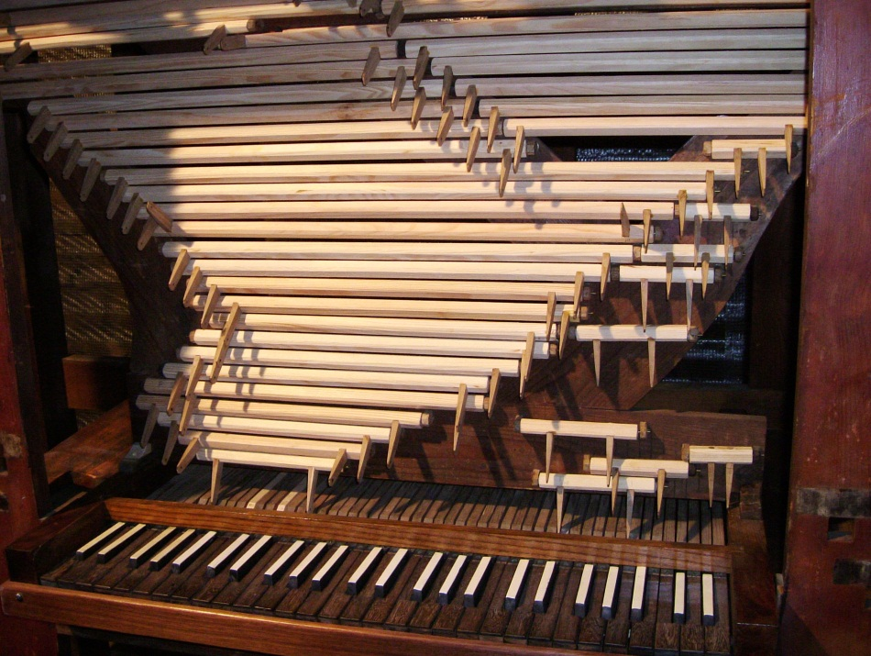


Tento projekt se uskutečnil s finanční podporou Královéhradeckého kraje.

● Další příspěvky

První adventní koncert
Dne 26. 11. 2010 proběhl první z cyklu adventních koncertů v kostelíku sv. Jiří v Loučné Hoře, na němž se představil soubor Orchestra d'archi a jako hosté hudební pedagog a flétnista Josef Kněžek a jeho dvě studentky. Díky teplotám pod bodem mrazu, čerstvému poprašku sněhu a nádherné výzdobě byla atmosféra téměř vánoční. Zazněly převážně skladby klasického repertoáru, ale kostelíkem se nesly i latinskoamerické či balkánské rytmy.
Jako každoročně byl k dispozici stánek s drobným občerstvením pro zahřátí. Novinkou pro letošní rok byla možnost zapůjčení přikrývek. Koncertu přihlíželo asi 40 diváků, kteří se po skončení koncertu z valné většiny přesunuli do blízké restaurace, aby se na cestu domů řádně posilnili.
Další tři koncerty proběhnou každou adventní sobotu od 17:00. Vystoupí na nich dixielandové uskupení J. G. Dix, big band Melodybrass a Novobydžovský chrámový sbor s komorním orchestrem. Těšíme se na Vaši návštěvu.

Jan Rejthárek

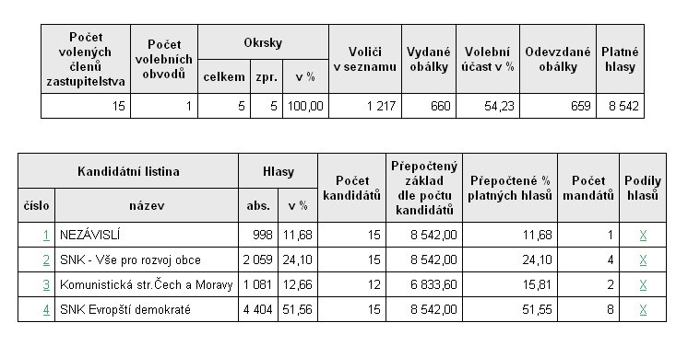
● Komunální volby v obci Smidary

● Matrika

Narození:

Sabina Horváthová – Smidary čp. 78
Tobias Štěrba – Smidary čp. 38

Sňatky:

Eva Albrechtová - Jakub Grepl

Jubilea:

Diamantová svatba : Záhoříkovi Antonín a Věra, Chotělice čp. 6

Úmrtí:
________________________________________________________________________________________

Rudolf Havelka – Křičov čp. 47
Lidmila Valášková – Červeněves čp. 79
Miluše Tlachačová - Loučná Hora čp. 69
Blažena Trejbalová – Smidary čp. 127

● Sudoku a tajenka



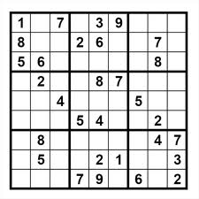
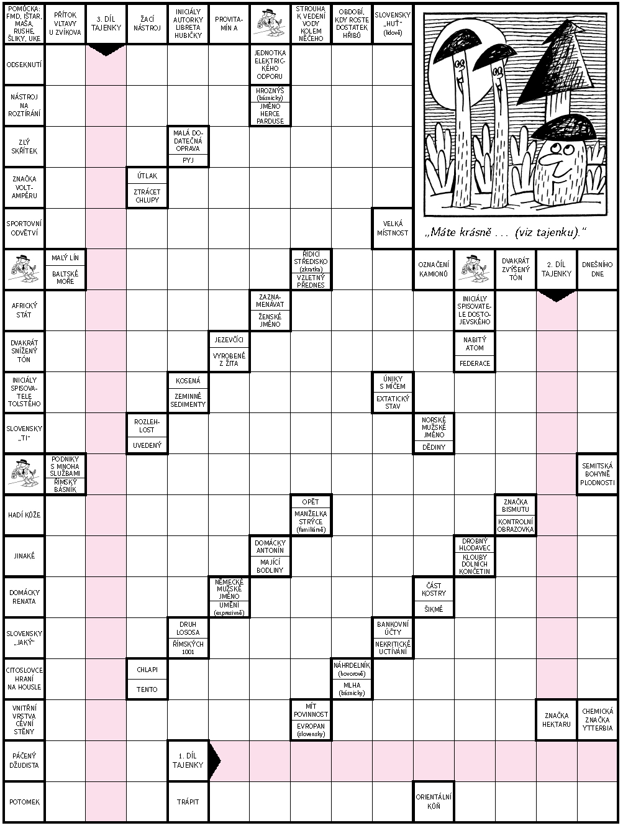

_________________________________________________________________________________________

Ozvěny Smidarska vydává Obec Smidary. Adresa: Obec Smidary, nám. Prof. Babáka 106, Smidary 503 53, IČO 269549. Povoleno MK ČR E 16696, kontakt: ozveny.smidarska@seznam.cz. Třetí vydání ročníku 2010. Tiskne Obec Smidary. Vyšlo 12. 12. 2010.

